Conexão no banco de dados postgres utilizando uma linguagem de programação, Python;

Primeiro é preciso ter a biblioteca psycopg2 e pandas instalado, abra o cmd e verifique utilizando o comando [ pip list ]; caso não se encontre pode seguir com esse comando para instalação [ pip install psycopg2 ] e [ pip install pandas ]

1- Após isso vamos desenrolar o código, crie um nome para o arquivo e realize o import deles conforme imagem abaixo;

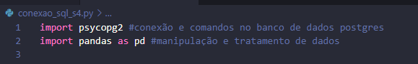

2- Vamos criar uma variável para conter as credenciais de acesso, basta preencher em seu devido local. Nota, caso a porta seja padrão pode omiti-la.

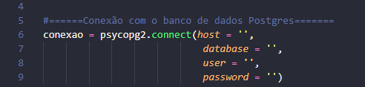

3-Declare um cursor para para navegar e realizar procedimentos no banco de dados;



4-Faremos uma consulta na tabela de vendas_itens, passe para o cursor o que você precisa executar (o select). Vamos armazenar o resultado em uma variável que para este caso chama-se linhas.  
Após isso faremos um tratamento usando a biblioteca pandas para exportar esse arquivo formatado. Crie uma nova variável para receber o DataFrame formatando o nome de cada coluna (vale lembrar que precisa saber a quantidade de coluna existente em seu select para atribuir).

Salve sua consulta em um arquivo.csv criando um separador de colunas.

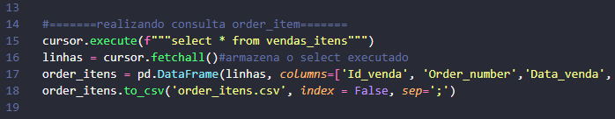

5-Após isso, encerre o cursor e a conexão;

